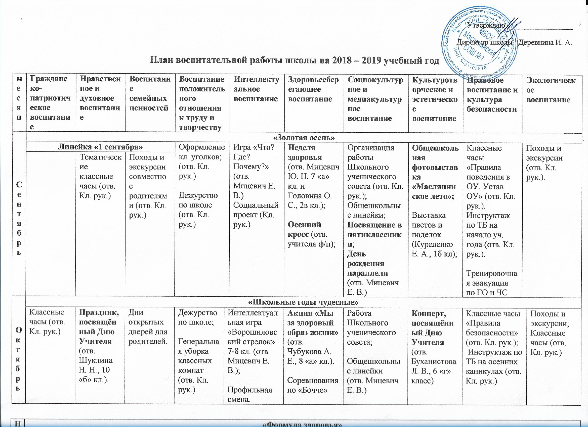

Утверждаю _________________
Директор школы Деревнина И. А.
План воспитательной работы школы на 2018 – 2019 учебный год
месяц | Гражданско-патриотическое воспитание | Нравственное и духовное воспитание | Воспитание семейных ценностей | Воспитание положительного отношения к труду и творчеству |  | Интеллектуальное воспитание |  | Здоровьесберегающее воспитание | Социокультурное и медиакультурное воспитание | Культуротворческое и эстетическое воспитание | Правовое воспитание и культура безопасности |  | Экологическое воспитание
Сентябрь | «Золотая осень»
 | Линейка «1 сентября» |  |  | Оформление кл. уголков;  (отв. Кл. рук.)  Дежурство по школе  (отв. Кл. рук.) |  | Игра «Что? Где? Почему?» (отв. Мицевич Е. В.)  Социальный проект (Кл. рук.) |  | Неделя здоровья (отв. Мицевич Ю. Н. 7 «а» кл. и Головина О. С., 2в кл.);  Осенний кросс (отв. учителя ф/п); | Организация работы Школьного ученического совета (отв. Кл. рук.);  Общешкольные линейки;  Посвящение в пятиклассники;  День рождения параллели (отв. Мицевич Е. В.) | Общешкольная фотовыставка «Маслянинское лето»;  Выставка цветов и поделок (Куреленко Е. А., 1б кл); | Классные часы «Правила поведения в ОУ. Устав ОУ» (отв. Кл. рук.).  Инструктаж по ТБ на начало уч. года (отв. Кл. рук.).  Тренировочная эвакуация по ГО и ЧС |  | Походы и экскурсии (отв. Кл. рук.).
 |  | Тематические классные часы (отв. Кл. рук.) | Походы и экскурсии совместно с родителями (отв. Кл. рук.)
Октябрь | «Школьные годы чудесные»
 | Классные часы (отв. Кл. рук.) | Праздник, посвящённый Дню Учителя (отв. Шуклина Н. Н., 10 «б» кл.). | Дни открытых дверей для родителей. | Дежурство по школе;  Генеральная уборка классных комнат (отв. Кл. рук.) | Интеллектуальная игра «Ворошиловский стрелок» 7-8 кл. (отв. Мицевич Е. В.);  Профильная смена. |  |  | Акция «Мы за здоровый образ жизни» (отв. Чубукова А. Е., 8 «а» кл.).  Соревнования по «Бочче» | Работа Школьного ученического совета;  Общешкольные линейки  (отв. Мицевич Е. В.) | Концерт, посвящённый Дню Учителя  (отв. Буханистова Л. В., 6 «г» класс) | Классные часы «Правила безопасности» (отв. Кл. рук.);  Инструктаж по ТБ на осенних каникулах (отв. Кл. рук.) |  |  | Походы и экскурсии;  Классные часы (отв. Кл. рук.)
Ноябрь | «Формула здоровья»
 | Классные часы  (отв. Кл. рук.) | Классные часы, поздравления мероприятия для мам  (отв. Кл. рук.) | Декада матери (отв. Молодцова И. С., 6 «а», Вернер Е. В., 6 «б» кл.) | Дежурство по школе (отв. Кл. рук.) |  | Игра «Что? Где? Почему?» (отв. Мицевич Е. В.);  Соревнования по «Шашкам» (отв. Головина О. С.) |  | Спортивный вечер;  Неделя «ЗОЖ»:  Конкурс «Вредным привычкам – нет!» (отв. Бубенщикова О. А., Демченко М. В.);  Акция «Мы за здоровый образ жизни» (отв. Левина Е. В.) | Работа Школьного ученического совета;  Общешкольные линейки  (отв. Мицевич Е. В.) | Фестиваль «Радуга талантов» Шуклина Н. Н., 7 «б» кл., Гусельникова С. Н.);  Выставка поделок «Руками мамы» (Милюкова Н. И.) | Классные часы «Правила безопасности» (отв. Кл. рук.); |  | Классные часы «Человек и природа» (отв. Кл. рук.)
Декабрь | «Новогодний карнавал»
 | Мероприятия ко дню Конституции:  Кл. час «День конституции»;  Кл. час «Государственные символы»  (отв. Кл. рук.) | Вечер поэзии (отв. Попова Н. В., 9 «в» кл.)  Конкурс стихов (Мицевич Е. В.) | Поздравление с Новым годом  (отв. Кл. рук.) | Дежурство по школе;  Генеральная уборка классных комнат (отв. Кл. рук.) |  | Интеллектуальная игра «Ворошиловский стрелок» (отв. Мицевич Е. В.)  Фестиваль проектов (отв. Кл. рук.) |  | Соревнования «Новогодняя эстафета» (отв. Мицевич Е. В.) | Встреча учащихся с директором;  Информационный марафон «Новогодний калейдоскоп»;  Общешкольные линейки;  Работа Школьного ученического совета (отв. Мицевич Е. В.) | Мастерская Деда Мороза;  Новогодний праздник «Новый год» ;  Новогодний КВН (отв. Бахтеева Н. В., 10 «и» кл.) | Инструктаж по ТБ на зимние каникулы (отв. Кл. рук.) |  | Акция «Покорми птиц» (отв. Кл. рук.)
Январь | «Будьте взаимно вежливы»
 | Классные часы  (отв. Кл. рук.) | Неделя вежливости (отв. Дятловская О. А., 9 «г» кл., Каширских А. Р.)  Классные часы «Уроки доброты и вежливости» (отв. Кл. рук.) | Классные часы «Семейные ценности» (отв. Кл. рук.) | Дежурство по школе (отв. Кл. рук.) |  | Игра «Что? Где? Когда?» (отв. Шмакова Т. В., 9 «а» кл.),  Соревнования по «Шахматам» |  | Соревнования «Бочче» | Общешкольные линейки;  Работа Школьного ученического совета;  (отв. Мицевич Е. В.)  Неделя вежливости:  Интервью о вежливости с 1 классами | Акция «Вежливость – это…» (отв. Кл. рук.),  Школьная неделя детской книги (отв. Кожакина З. В.) | Классные часы «Правила безопасности» (отв. Кл. рук.); |  | Походы в зимний лес;  Акция «Покорми птиц» (отв. Кл. рук.)
Февраль | «Я – гражданин России»
 | День воина-интернационалиста (отв. Мицевич Е. В.);  Смотр строя и песни  (отв. Кл. рук.) | Библиотечная выставка;  Посещение районного краеведческого музея  (отв. Кл. рук.) | Фотовыставка «Герой моей семьи» | Дежурство по школе;  (отв. Кл. рук.)  Проф. ориентация «Куда пойти учиться?» (отв. Мицевич Е. В.) |  |  | Турниры по военной истории; | Спортивные мероприятия, «Зарница» | Работа Школьного ученического совета;  Общешкольные линейки;  Выпуск «Боевого листа»  (отв. Мицевич Е. В.) | Концерты «23 февраля»  (отв. Кл. рук.) | Инструктажи по ТБ;  (отв. Кл. рук.)  Конкурс «Основы медицинских знаний. Безопасность » |  | Походы в зимний лес (отв. Кл. рук.)
март | «Весне навстречу»
 | Классные часы (отв. Кл. рук.) | Классные часы «Беседы о нравственности» (отв. Кл. рук.) | Поздравление с 8 марта (отв. Кл. рук.) | Дежурство по школе; (отв. Кл. рук.)  Тренинг «Твой выбор» для 9 кл.;  Профориентационные кл. часы;  Генеральная уборка классных комнат |  |  | Дни науки и творчества | Классные часы «Беседы о здоровом образе жизни» (отв. Кл. рук.) | Работа Школьного ученического совета;  Общешкольные линейки  (отв. Мицевич Е. В.) | Концерт «8 марта» (отв. Кл. рук.);  Конкурс «А ну-ка, девочки» (отв. Деревнина В. И. 7 «в» кл, Кравченко М. В.) |  | Инструктажи по ТБ на весенние каникулы (отв. Кл. рук.) | Классные часы «Человек и природа» (отв. Кл. рук.)
Апрель | «Добро и счастье ходят рядом»
 | Классные часы  (отв. Кл. рук.) | Классные часы  (отв. Кл. рук.) | Дни открытых дверей для родителей. | Дежурство по школе;  Весенний субботник  (отв. Кл. рук.) |  | Конкурс «Ученик года»,  Фестиваль проектов (отв. Кл. рук.) |  | Соревнования «Любимые игры» | Работа Школьного ученического совета;  Общешкольные линейки;  (отв. Мицевич Е. В.)  Неделя Добра (отв. Апенькина Е. П.); | «Мисс и Мистер» (отв. Шмакова Т. В., 9 «а» кл.),  «Мисс Дюймовочка» (отв. Левана Е. В.) |  | Инструктажи по ТБ «Безопасность на дорогах» (отв. Кл. рук.); | «День Земли»;  Акция «Анти-пал»,  Конкурс стихов на экологическую тему (Гусельникова С. Н.);
май | «Я и моя Родина». «До свидания, школа! »
 | Вахта памяти;  Классные часы к 9 мая;  Акция «Я помню, я горжусь»;  (отв. Мицевич Е. В.) |  | Отчётные концерты для родителей  (отв. Кл. рук.) | Дежурство по школе;  Генеральная уборка классных комнат (отв. Кл. рук.) |  | Турнир по военной истории |  | Весенний кросс;  Походы на природу (отв. Кл. рук.) | Работа Школьного ученического совета;  «Звёзды - звёздам»  (отв. Мицевич Е. В.);  «Педагогическое спасибо» | Фестиваль военно-патриотической песни;  День «Славянской письменности» (отв. Бахтеев С. Г., 10 «а» кл., Маттерн Т. С.) |  | Инструктажи по ТБ на время летних каникул (отв. Кл. рук.); | Походы и экскурсии на природу  (отв. Кл. рук.)

